Třebeňská drakiáda
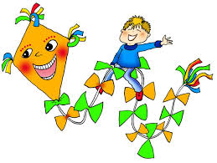

6.10.2018 od 15 hodin
Do Třebeně všichni draci,
přiletí k nám na pole.
Budou řádit, létat v mracích,
poletovat vesele.
Popros mamku, babičku,
ať si dá tu chviličku,
z dýní nebo jablíček,
upeče nám koláček.
Až se draci proletí,
sedneme si k ohýnku,
opečeme pro děti,
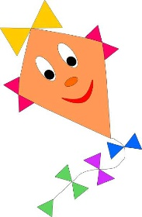
bramborovou pečínku.
U rybníka máme sraz,
těšíme se moc na vás!

